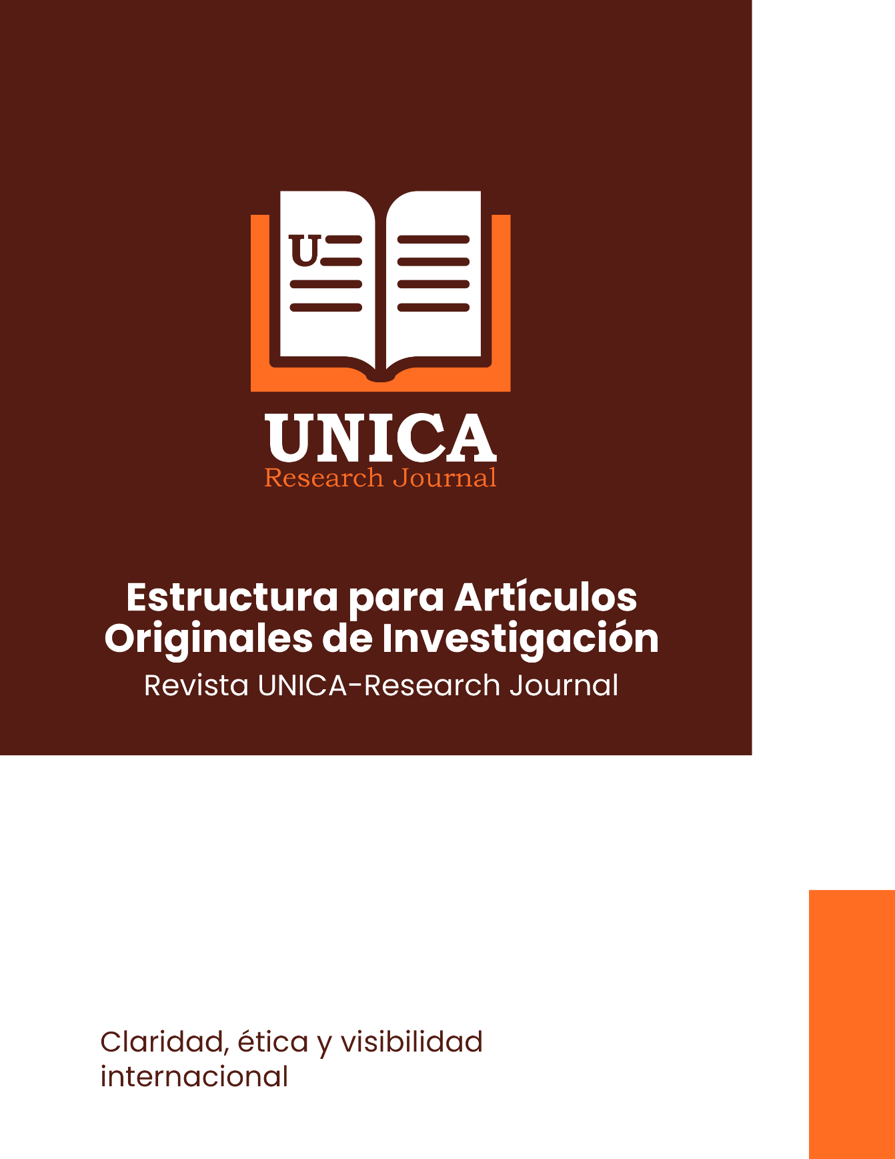

Estructura para Artículos Originales de Investigación
Tipo de contribución: Estudio empírico – Cualitativo, Cuantitativo o Mixto
Extensión sugerida: 6,000 – 10,000 palabras
Norma editorial: APA (7ª edición)

1. Título del Artículo
- Claro, preciso y conciso (máx. 15 palabras).
- Debe reflejar la variable central, el fenómeno o población de estudio.
- Evitar abreviaturas o tecnicismos innecesarios.
Ejemplo:
“Educación teológica y pensamiento crítico: un estudio comparativo en universidades católicas latinoamericanas”

2. Autores y Afiliaciones
- Nombres completos de los autores en el orden de contribución.
- Institución de afiliación académica o investigativa (Universidad Católica Americana u otra).
- País de procedencia.
- ORCID iD (obligatorio para autor principal).
- Correo electrónico institucional.
Ejemplo: Juan Pérez (ORCID: 0000-0003-1234-5678)
Universidad Católica Americana (UNICA), Houston, EE.UU.
✉ juan.perez@unica-virtual.us

3. Resumen (Abstract)
- Extensión: 150 – 250 palabras.
- Debe incluir objetivo, método, resultados principales y conclusiones.
- Redactado en un solo párrafo, sin citas ni abreviaturas.
- Debe presentarse en español e inglés (Abstract).
Estructura sugerida:
- Contexto o problema de investigación.
- Objetivo principal del estudio.
- Método o enfoque (cualitativo, cuantitativo o mixto).
- Resultados relevantes.
- Conclusiones y aporte del estudio.
Palabras clave (Keywords): entre 4 y 6 términos en español e inglés, separadas por punto y coma (;).
(Utilizar el Tesauro UNESCO o ERIC para normalizar términos.)

4. Introducción
- Plantea el problema central, su relevancia teórica o social, y el estado del arte del tema.
- Presenta las preguntas de investigación y, si aplica, las hipótesis.
- Justifica la pertinencia del estudio en relación con los vacíos de conocimiento o necesidades sociales o pastorales.
- Puede integrar citas recientes (últimos 5 años) y antecedentes relevantes.
Extensión sugerida: 800 – 1,000 palabras.

5. Marco Teórico / Referencial
- Fundamenta los conceptos, teorías y modelos que sustentan el estudio.
- Relaciona las variables o categorías del análisis.
- Debe reflejar coherencia epistemológica (según el enfoque del estudio: empírico, teológico, educativo, pastoral, etc.).
- Se recomienda un equilibrio entre referencias internacionales y regionales.
Extensión sugerida: 1,000 – 1,500 palabras.

6. Metodología
- Describe con precisión el enfoque de investigación (cualitativo, cuantitativo o mixto).
- Indica el diseño del estudio (descriptivo, correlacional, fenomenológico, estudio de caso, experimental, etc.).
- Define la población y muestra, el método de muestreo y las técnicas de recolección de datos (encuestas, entrevistas, observaciones, revisión documental, etc.).
- Explica los instrumentos de medición o análisis (validez, confiabilidad o rigor científico).
- Especifica los procedimientos éticos seguidos (consentimiento informado, anonimato, aprobación institucional, etc.).
- Para estudios mixtos, detalla la integración de datos (cuantitativos y cualitativos) y su secuencia metodológica.
Extensión sugerida: 1,000 – 1,200 palabras.

7. Resultados
- Presenta los hallazgos empíricos derivados del análisis.
- Incluye tablas, gráficos, o esquemas interpretativos (APA 7ª edición).
- En estudios cualitativos, se presentan citas textuales de los participantes y categorías emergentes.
- En estudios cuantitativos, se presentan estadísticos descriptivos e inferenciales (media, desviación estándar, correlaciones, regresiones, etc.).
- Se debe evitar la interpretación en esta sección (solo exposición de resultados).
Extensión sugerida: 1,000 – 1,500 palabras.

8. Discusión
- Interpreta los resultados a la luz de los objetivos y marco teórico.
- Contrasta los hallazgos con investigaciones previas.
- Analiza implicaciones teóricas, pedagógicas o pastorales.
- Identifica limitaciones del estudio y posibles sesgos.
- Propone nuevas líneas de investigación o aplicaciones prácticas.
Extensión sugerida: 1,000 – 1,200 palabras.

9. Conclusiones
- Síntesis clara y directa de los principales hallazgos y su contribución al conocimiento.
- Debe responder explícitamente a las preguntas o hipótesis iniciales.
- Puede incluir recomendaciones aplicadas (para políticas educativas, instituciones religiosas, comunidades pastorales, etc.).
- No debe repetir datos del cuerpo del artículo.
Extensión sugerida: 400 – 600 palabras.

10. Referencias Bibliográficas
- Deben seguir el formato APA 7ª edición.
- Incluir solo las obras citadas en el texto.
- Se recomienda al menos 25 referencias recientes (últimos 10 años).
- Para textos bíblicos o eclesiásticos, seguir normas de citación canónica o patrística aprobadas por la revista.
Ejemplo: - Gadamer, H.-G. (1990). Verdad y método. Salamanca: Sígueme.
- Freire, P. (1970). Pedagogía del oprimido. Siglo XXI Editores.
- Nussbaum, M. (2011). Creating Capabilities: The Human Development Approach. Harvard University Press.

11. Anexos (si aplica)
- Cuestionarios, guías de entrevista, modelos de consentimiento, o material adicional relevante.
- Deben estar numerados y titulados claramente.

12. Declaraciones Éticas y Originalidad
Todo autor deberá incluir una declaración firmada de:
- Originalidad: El trabajo no ha sido publicado ni está en revisión en otra revista.
- Ética: Se respetaron los principios éticos de investigación y confidencialidad.
- Autoría: Todos los firmantes contribuyeron significativamente al estudio.
Ejemplo:
Declaro que este artículo es original, no ha sido publicado ni enviado simultáneamente a otras revistas, y cumple con las normas éticas de publicación científica de la Universidad Católica Americana (UNICA).

